Pod koniec drugiej połowy XIX w. zagroda wiejska składała się z kilku budynków drewnianych lub murowanych o różnym przeznaczeniu. Najważniejsze z nich to dom mieszkalny, stodoła oraz pomieszczenia na inwentarz żywy (chlew, obora i stajnia w jednym lub w osobnych budynkach). Często spotykane są także dobudówki do budynków głównych, np. tzw. drewniki czy szopy o różnym przeznaczeniu. Na ilustracji poniżej przedstawiono schematy typów zagród występujących we wsiach wielkopolskich w omawianym okresie:

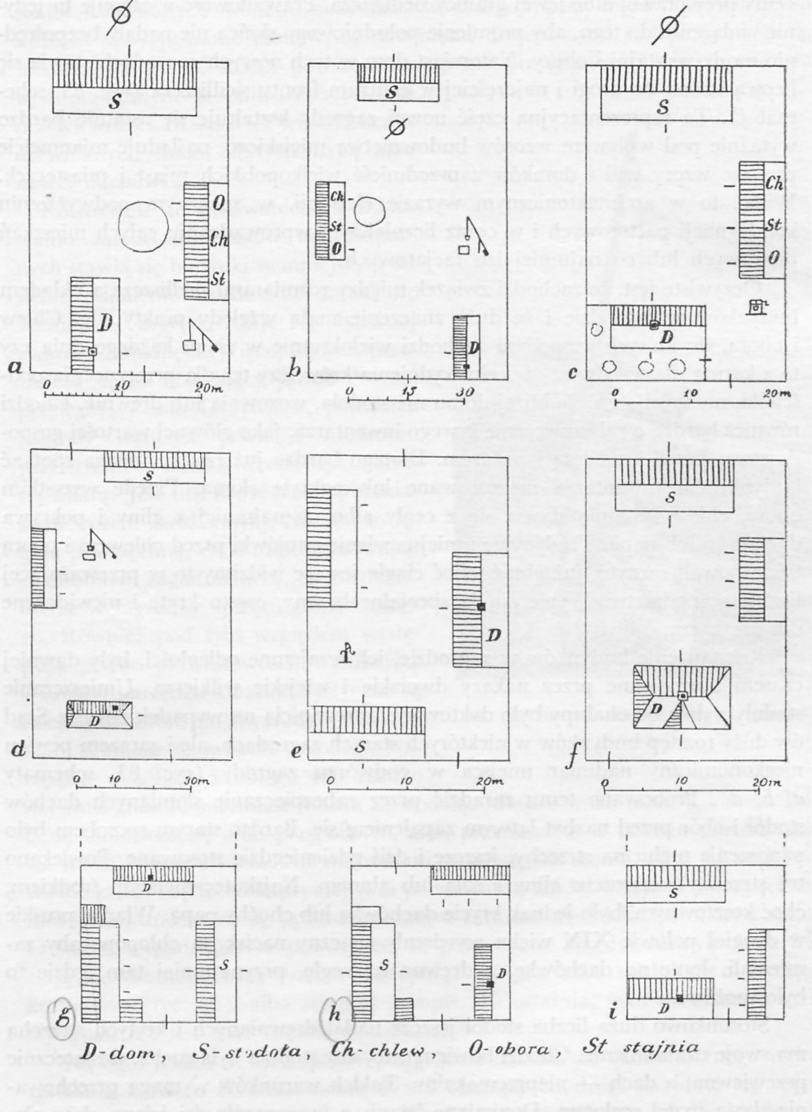

Cechą charakterystyczną zagród było usytuowanie stodoły ze względów przeciwpożarowych zazwyczaj w pewnej odległości od chałup mieszkalnych. W niektórych zagrodach znajdowała się również studnia. Ponadto w zagrodzie mieścił się ogród warzywny i kwiatowy. Do zagrody często przylegał sad. Całość otoczona była drewnianym ogrodzeniem. Budynki były drewniane lub w późniejszym okresie murowane, kryte strzechą lub gontem drewnianym. Przed pożarem zabezpieczano je mchem względnie roztworem gliny z solą lub ałunem. Władze pruskie wywierały nacisk, aby budynki budowane były z cegły i kryte dachówką.
Chałupy w przeważającej większości były dwuizbowe o symetrycznym układzie izb po obu stronach centralnie usytuowanej sieni. Niezbyt duża chałupa mieściła zazwyczaj rodzinę wielopokoleniową i wielodzietną – przeciętnie było to dziesięcioro dzieci. Podłogi izb wykonane były przeważnie z gliny – tzw. polepa – ale spotykane są też podłogi drewniane. Sień dzieliła chałupę na połowy – dwojak. Izby bielone były wapnem zazwyczaj dwa razy do roku. W izbie pokojowej znajdowały się: skrzynia na odzież, łóżko, stół i siedziska, na ścianie wisiały święte obrazy. Do przechowywania odzieży odświętnej i bielizny służyły skrzynie. Pod koniec XIX w. zaczęły się pojawiać szafy i komody. Jednym z pomieszczeń w chałupie była komora, w której składowano zapasy żywnościowe i różnego typu sprzęty gospodarstwa domowego. W sieni zostawiano na hakach odzież wierzchnią oraz różne podręczne narzędzia gospodarskie: sierpy, kosy, cebrzyki, często nawet żarna itd. W izbie kuchennej znajdował się piec, tzw. miśniki – półki na naczynia, ława i ławki, wyodrębniony kąt do mycia oraz sprzęty kuchenne, takie jak: maselnice, foremki do masła, garnki, misy, dzbanki itd. Do oświetlenia izb używano najpierw świec, a pod koniec XIX w. lamp naftowych. Chałupy ozdabiane były tzw. pająkami wieszanymi u sufitu oraz papierowymi kwiatami, świętymi obrazami, obrusami i makatkami. Już od połowy XIX w. zaczęły pojawiać się firanki z płótna, które wieszano w pokoju.
Higiena na wsi w omawianym okresie była dość niskim poziomie. Powszechny był zwyczaj wylewania nieczystości na podwórze. Wodę do chałupy noszono ze studni przy pomocy specjalnych nosideł kanarkowych, tzw. szońd. Stosunkowo rzadko wietrzono domostwa i prano odzież wierzchnią. Jako środków do mycia naczyń używano gliny i piasku, a w higienie osobistej roślin zielarskich - mydlnicy lekarskiej i czarciego żebra. Mydło kupowano na targu. Gruntownie myto się kilka razy do roku, najczęściej przed świętami. Posiłki spożywano w izbie kuchennej, najczęściej z jednej misy. Cechą charakterystyczną menu było spożywanie niewielkiej ilości tłuszczu - mięso jadano kilka razy do roku. Podstawę pożywienia stanowił chleb, ziemniaki, kasze, nabiał i warzywa. W ogródkach przydomowych uprawiano najczęściej: kapustę, marchew, rzepę, len - rzadziej konopie, mak, fasolę i groch. Z przypraw używano soli, kminku i maku. Roczne spożycie cukru było niskie i wynosiło 2-3 kg, zastępowano go więc syropem z brzozy. W omawianym okresie zmniejszyła się ilość spożywanego piwa na rzecz gorzałki. Ważną rolę w pożywieniu odgrywały surowce pozyskane w wyniku zbieractwa, takie jak: jagody, poziomki, grzyby, szczaw, pokrzywa, lebioda.
Mieszkańcy wsi byli bardzo pobożni, ale też zabobonni. Stosunki w rodzinie miały charakter patriarchalny. Powszechnie do prac polowych używano wołów roboczych. Jednakże w omawianym okresie znacznie wzrosła liczebność koni w gospodarstwach chłopskich, które stopniowo zastępowały woły. Hodowano krowy, kury, kaczki, gęsi, świnie, kozy, króliki oraz owce.
Oskar Kolberg wybitny polski etnograf, folklorysta i kompozytor w swoim wielotomowym dziele: Lud. Jego zwyczaje, sposób życia, mowa, podania, przysłowia, obrzędy, gusła, zabawy, pieśni, muzyka i tańce tak opisuje lud wielkopolski:
(lud)... Rękami swemi uprawia ziemię, mało znając dotąd przemysłu; z jej owoców wyżywia siebie i rodzinę, opłaca podatki, resztę obraca na ochotę w mieście, przyjechawszy na targ z furką zboża i drzewa, albo też, niestety! w trunku zbyt tanim zatapia, jak się sam wyraża, swe troski.
Wstają ze świtem. Gospodarz po umyciu się i pacierzu, zabiera się zaraz do roboty; narznie sieczki w ladzie dla bydła i wychodzi w pole do orania, albo z cepami, widłami, siekierą itd. Gospodyni sama albo razem z dziewką ściele łóżko, zamiata, uprząta i w ogóle robi porządek, nanieci ogień na kominku, postawi przy nim grapę z pyrkami na śniadanie i w garnku wody na poliwkę. Poczem doi krowę, szykuje wazkę z nakrajanem zielskiem (lebiodą, ostem, pokrzywą), razem z ospą polaną pomyjami albo wodą gorącą dla świń i proszczaków, niesie w pole w zbankach śniadanie mężowi, synowi albo córce. Jak wróci, daje przyszykowane jadło świniom, umywa statki [...], rwie w ogrodzie w pyrkach zielsko dla krowy, dalej znowu szykuje zielsko dla świń. Na południe [...] szykuje i gotuje obiad (kaszę, kluski, kapustę itd.) i po wpuszczeniu do obory bydła i do chlewa świń i naszykowaniu im żarcia, niesie obiad na pole w dwojaczkach, a w zbanku wodę albo mleko zsiadłe, oraz chleb suchy czy z serem albo jajem smażonem na smalcu (na podwieczorek). Przyjdzie od obiadu, wydoi krowę i da żreć świniom i kaczkom, zje swój objad, poomywa statki, zamiecie izdbę, pędzi do skotarza krowę a zaś świnię do świniarza, zbiera zielsko dla świń, ugrzebie (ukopie) pyrek na kolacyją, zryć daje świniom i krowie gdy przyjńdą z pola, stawia kolacyją dla męża i czeladzi, myje garki i miski, mówi (ona i on z dziećmi) pacierz, posprząta, poskromi się (uwolni się, ukończy robotę) i idzie spać o dziesiątej godzinie po rozebraniu się do łóżka, a na noc kładzie na głowę nocną czapkę (t.j. gładką bez obszycia).
Zimą jak tylko wstanie rychło i przygotuje strawę dla świń, przędzie gospodyni z dziewką i córkami ile na to ma czasu, naprawia odzienie, latem zaś po odebraniu od Płóciennika i zapłaceniu [...] bieli płótno, zbiera kłosy na polu (podczas żniw) itp. Sieją latem w ogrodach marchew, rzepę, len i insze warzywa, pelą, hakają i obrobią pyrki.. Gospodarz wymłaca w zimie zebrane w żniwa zboża, a gospodyni we wieczór, niekiedy przy śpiewie szyje koszule. Czasami umawiają się gospodynie i idzie jedna do drugiej z dziewkami, prząść do dziesiątej godziny. [...] Co z drobiazgu (ptastwa domowego) gospodyni uchowa w domu, to wraz z prosiętami sprzedaje i ma na potrzeby domowe pieniądz, za który kupuje soli, mydła, drzewa, chleba, a część chowa na podatek.[...] Co do innych prac: w poniedziałek zwykle pospierają kobiety bieliznę, wypłuczą w stawie, posklepają na stołkach, namydlą, wyżdżymają i porozpościerają na trawie. Jak uschnie, to znowu moczą i rozpościerają. We wtorek pozduszą rękami we wodzie, poklepią klepaczką i znów kładą na trawie. Tak oto przez trzy dni bielą bieliznę [...]. Co miesiąc jest większe pranie, i w tym we wodzie wrzącej piorą [...] W jesieni zaczyna się obróbka lnu (w ciągu października)... .

Kultura ludowa Wielkopolski, J. Burszta [red.], Poznań 1960, s. 153
O. Kolberg Dzieła wszystkie. W. Ks. Poznańskie, tom 9, Kraków 1875, s. 42
tamże s. 105-106

